Лабораторная работа №3
Нелинейные искусственные нейронные сети в задачах прогнозирования

Цель работы: Изучить обучение и функционирование нелинейной искусственной нейронной сети (ИНС) при решении задач прогнозирования.

1. Математические основы алгоритма обратного распространения ошибки

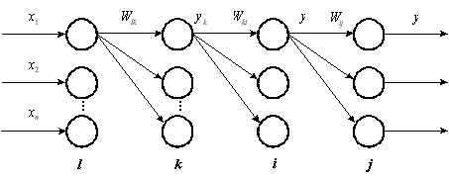

Рисунок 1 – Четырехслойная нейронная сеть
Алгоритм обратного распространения ошибки был предложен в и является эффективным средством для обучения многослойных нейронных сетей.
Рассмотрим нейронную сеть, состоящую из четырех слоев (рисунок 1). Обозначим слои нейронных элементов от входа к выходу соответственно через 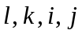. Тогда выходное значение j-го нейрона последнего слоя равняется:
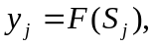 (1)
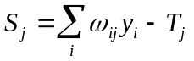, (2)
где 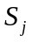— взвешенная сумма j-го нейрона выходного слоя; 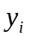— выходное
значение i-го нейрона предпоследнего слоя; 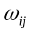и 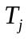— соответственно весовой коэффициент и порог j-го нейрона выходного слоя.
Аналогичным образом выходное значение i-го нейрона предпоследнего слоя определяется, как:
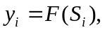 (3)
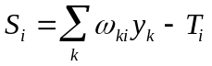. (4)
Соответственно для k-го слоя:
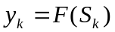 (5)
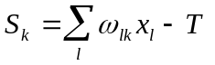. (6)
Алгоритм обратного распространения ошибки минимизирует среднеквадратичную ошибку нейронной сети. Для этого с целью настройки синаптических связей используется метод градиентного спуска в пространстве весовых коэффициентов и порогов нейронной сети. Согласно методу градиентного спуска изменение весовых коэффициентов и порогов нейронной сети происходит по следующему правилу:
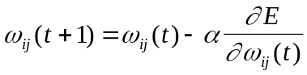, (7)
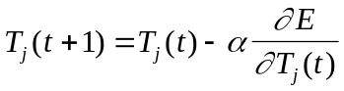, (8)
где 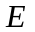— среднеквадратичная ошибка нейронной сети для одного образа.
Она определяется, как
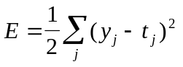, (9)
где — эталонное выходное значение j-го нейрона.
Ошибка j-го нейрона выходного слоя равняется:
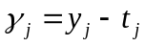. (10)
Теорема 1. Для любого скрытого слоя ошибка -го нейронного элемента определяется рекурсивным образом через ошибки нейронов следующего слоя :
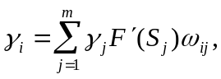 (11)
где — количество нейронов следующего слоя по отношению к слою ; — синаптическая связь между -м и -м нейроном различных слоев; — взвешенная сумма -го нейрона.
Теорема 2. Производные среднеквадратичной ошибки по весовым коэффициентам и порогам нейронных элементов для любых двух слоев и многослойной сети определяются следующим образом:
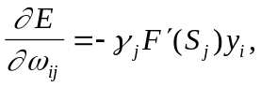 (12)
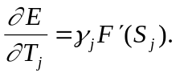 (13)

Следствие: Для минимизации среднеквадратичной ошибки сети весовые коэффициенты и пороги нейронных элементов должны изменяться с течением времени следующим образом:
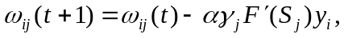 (14)
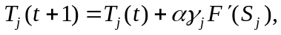 (15)
где — скорость обучения.
Данное следствие является очевидным. Оно определяет правило обучения многослойных нейронных сетей в общем виде, которое называется обобщенным дельта правилом .

2. Обобщенное дельта правило для различных функций активации нейронных элементов

Определим выражения (14) и (15) для различных функций активации нейронных элементов.

2.1. Сигмоидная функция
Выходное значение j-го нейронного элемента определяется следующим
образом:
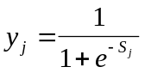, (16)
. (17)
Тогда
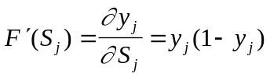 (18)
В результате обобщенное дельта правило для сигмоидной функции активации можно представить в следующем виде:
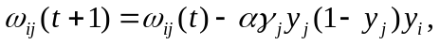 (19)
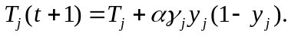 (20)
Ошибка для j-го нейрона выходного слоя определяется, как
. (21)
Для j-го нейронного элемента скрытого слоя:
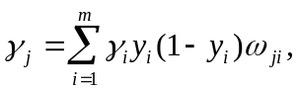 (22)
где m— количество нейронных элементов следующего слоя по отношению к слою i(рис. 2).
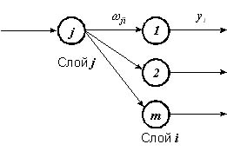

Рис. 2. Определение ошибки j-го нейронного элемента.

2.2. Биполярная сигмоидная функция
Выходное значение j-го нейрона определяется, как
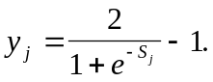 (23)
Тогда
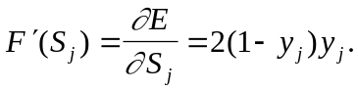 (24)
Отсюда получаем следующие выражения для обучения нейронной сети с биполярной сигмоидной функцией активации:
(25)
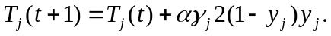 (26)
Ошибка для j-го нейрона выходного и скрытого слоев определяется соответственно, как:
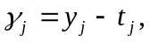 (27)
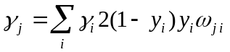. (28)

2.2. Биполярная сигмоидная функция
Для данной функции активации выходное значение j-го нейрона определяется следующим образом:
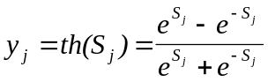. (29)
Определим производную функции гиперболический тангенс:
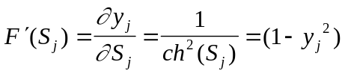. (30)
Тогда правило обучения можно представить в виде следующих выражений:
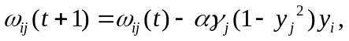 (31)
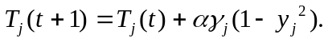 (32)
Ошибка для j-го нейрона выходного и скрытого слоев соответственно равняется:
, (33)
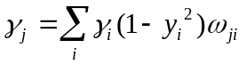. (34)
Используя полученные в данном разделе выражения можно определить алгоритм обратного распространения ошибки для различных функций активации нейронных элементов.

3. Алгоритм обратного распространения ошибки
Как уже отмечалось, алгоритм обратного распространения ошибки был предложен в 1986 г. рядом авторов независимо друг от друга. Он является эффективным средством обучения нейронных сетей и представляет собой следующую последовательность шагов:
1. Задается шаг обучения 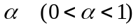и желаемая среднеквадратичная ошибка нейронной сети 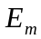.
2. Случайным образом инициализируются весовые коэффициенты и пороговые значения нейронной сети.
3. Последовательно подаются образы из обучающей выборки на вход нейронной сети. При этом для каждого входного образа выполняются следующие действия:
a) производится фаза прямого распространения входного образа по нейронной сети. При этом вычисляется выходная активность всех нейронных элементов сети:
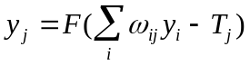,
где индекс j характеризует нейроны следующего слоя по отношению к слою i.
b) производится фаза обратного распространения сигнала, в результате которой определяется ошибка 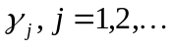нейронных элементов для всех слоев сети. При этом соответственно для выходного и скрытого слоев:
,
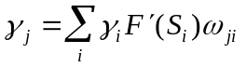.
В последнем выражении индекс i характеризует нейронные элементы следующего слоя по отношению к слою .
c) для каждого слоя нейронной сети происходит изменение весовых коэффициентов и порогов нейронных элементов:
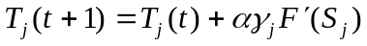.
4. Вычисляется суммарная среднеквадратичная ошибка нейронной сети:
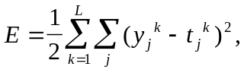
где — размерность обучающей выборки.
5. Если 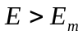то происходит переход к шагу 3 алгоритма. В противном случае алгоритм обратного распространения ошибки заканчивается.
Таким образом, данный алгоритм функционирует до тех пор, пока суммарная среднеквадратичная ошибка сети не станет меньше заданной, т. е. 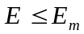.

Задание.
1. Написать на любом ЯВУ программу моделирования прогнозирующей нелинейной ИНС. Для тестирования использовать функцию
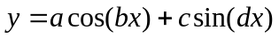 .
Варианты заданий приведены в следующей таблице:

№ варианта | a | b | с | d | Кол-во входов ИНС | Кол-во НЭ в скрытом слое
1 | 0.1 | 0.1 | 0.05 | 0.1 | 6 | 2
2 | 0.2 | 0.2 | 0.06 | 0.2 | 8 | 3
3 | 0.3 | 0.3 | 0.07 | 0.3 | 10 | 4
4 | 0.4 | 0.4 | 0.08 | 0.4 | 6 | 2
5 | 0.1 | 0.5 | 0.09 | 0.5 | 8 | 3
6 | 0.2 | 0.6 | 0.05 | 0.6 | 10 | 4
7 | 0.3 | 0.1 | 0.06 | 0.1 | 6 | 2
8 | 0.4 | 0.2 | 0.07 | 0.2 | 8 | 3
9 | 0.1 | 0.3 | 0.08 | 0.3 | 10 | 4
10 | 0.2 | 0.4 | 0.09 | 0.4 | 6 | 2
11 | 0.3 | 0.5 | 0.05 | 0.5 | 8 | 3
12 | 0.4 | 0.1 | 0.06 | 0.6 | 10 | 4
13 | 0.1 | 0.2 | 0.07 | 0.1 | 6 | 3
14 | 0.2 | 0.3 | 0.08 | 0.2 | 8 | 2

Для прогнозирования использовать многослойную ИНС с одним скрытым слоем. В качестве функций активации НЭ использовать сигмоидную функцию, для выходного - линейную.

2. Результаты представить в виде отчета содержащего:
- Титульный лист.
- Цель работы.
- Задание.
- График прогнозируемой функции на участке обучения
- Результаты обучения: таблицу со столбцами: эталонное значение, полученное значение, отклонение; график изменения ошибки в зависимости от итерации
- Результаты прогнозирования: таблицу со столбцами: эталонное значение, полученное значение, отклонение
- Выводы по лабораторной работе
Результаты для пунктов 3 и 4 приводятся для значения α, при котором достигается минимальная ошибка. В выводах анализируются все полученные результаты.

3. Подготовиться к защите работы по полученным результатам и контрольным вопросам

Контрольные вопросы

1. Какой функционал минимизирует алгоритм обратного распространения ошибки? Записать и дать пояснения
2. Записать и пояснить метод градиентного спуска для изменения весовых коэффициентов и порогов нейронной сети
3. Записать и пояснить правило расчета ошибки нейрона выходного слоя сети.
4. Записать и пояснить правило и методику расчета ошибка нейрона скрытых слоев сети.
5. Записать и пояснить обобщенное дельта правило обучения в общем виде
6. Записать и пояснить обобщенное дельта правило обучения для сигмоидной функции активации
7. Записать и пояснить обобщенное дельта правило обучения для биполярной сигмоидной функции активации
8. Записать и пояснить обобщенное дельта правило обучения функции активации гиперболический тангенс
9. Что из себя представляет фаза обратного распространения сигнала?

